**HƯỚNG DẪN ĐĂNG KÝ SƠ TUYỂN**

Bước 1: đăng nhập vào web site: tuyensinh.hcmute.edu.vn

hoặc vào trực tiếp link: sotuyen.hcmute.edu.vn

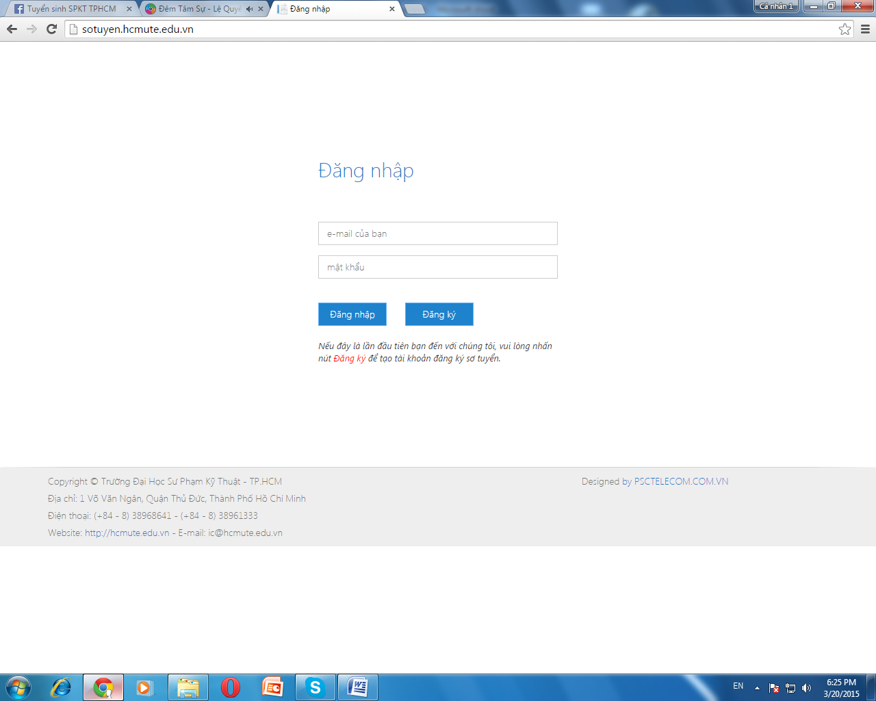

Bước 2 (dành cho thí sinh mới đăng nhập)

* Nhấp chọn nút đăng ký
* Màn hình chuyển sang như sau:

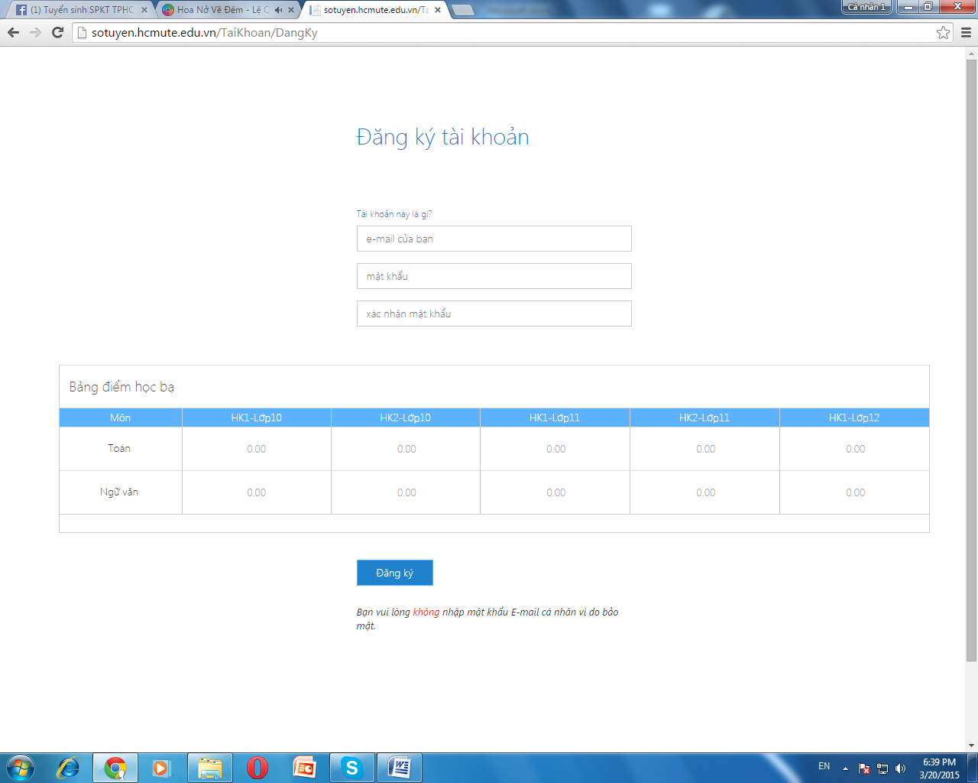

Gồm 2 phần:



Thí sinh đăng ký tài khoản bằng cách nhập email. Lưu ý nên nhập chính xác thông tin email để nhà trường phản hồi các thông tin liên quan hoặc liên hệ khi cần thiết. Lưu ý, nên đặt mật khẩu khác mật khẩu của email cá nhân.

BẢNG ĐIỂM HỌC BẠ



Thí sinh nhập các thông số điểm học bạ theo bảng trên, lưu ý: phần thập phân thí sinh dùng dấu “.” để phân cách. (ví dụ: 8.23 hoặc 7.5)

Chương trình sẽ tự động tính điểm trung bình sơ tuyển 2 môn theo dữ liệu thí sinh đã nhập. Nếu:

* ĐTB Sơ tuyển < 11, màn hình báo:

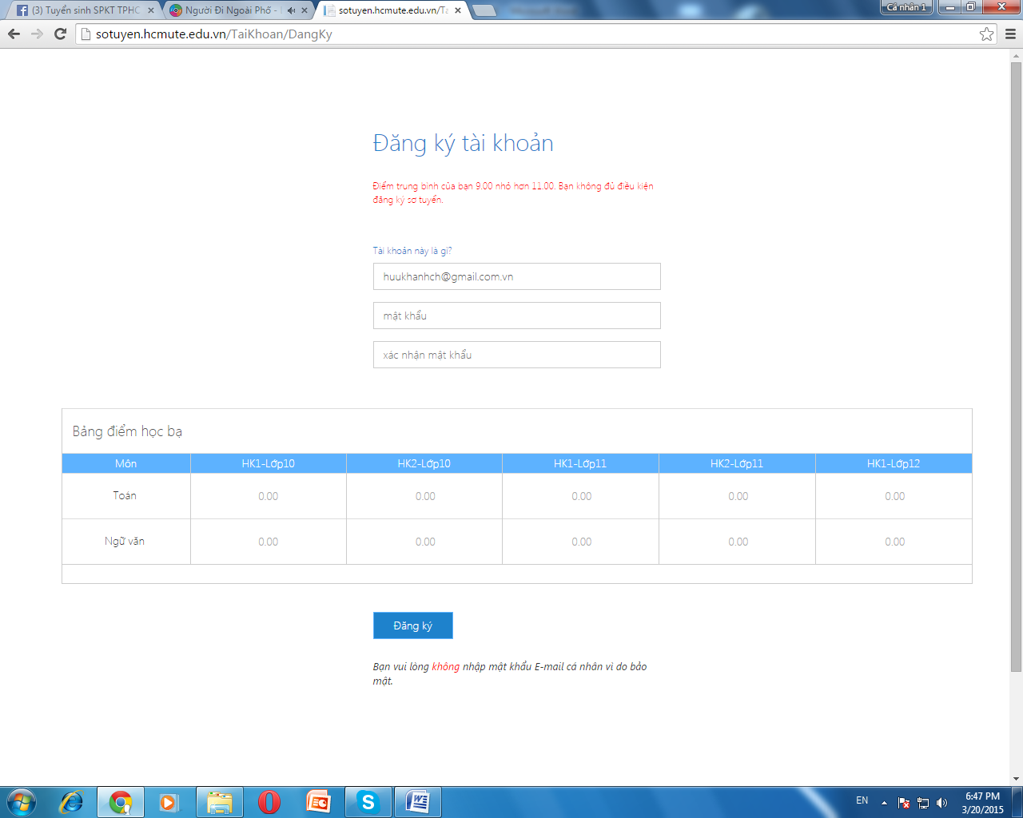

* ĐTB Sơ tuyển >=11, màn hình báo:

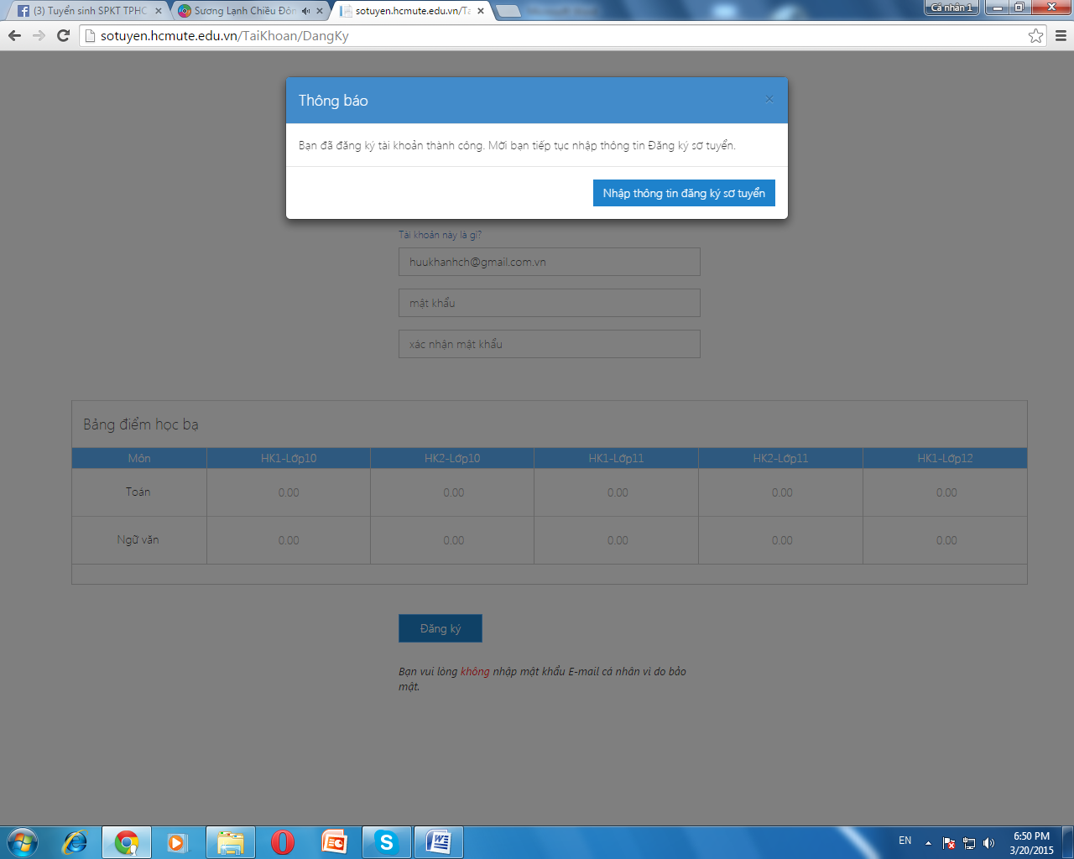

Thí sinh chọn “Nhập thông tin đăng ký sơ tuyển”. Màn hình hiện lời nhắc, nhấp vào vùng tối ngoài ô lời nhắc để tiếp tục

Bước 3:

Màn hình đăng ký ngành sơ tuyển như sau. Thí sinh đọc kỹ phần chú ý để nắm thêm thông tin.

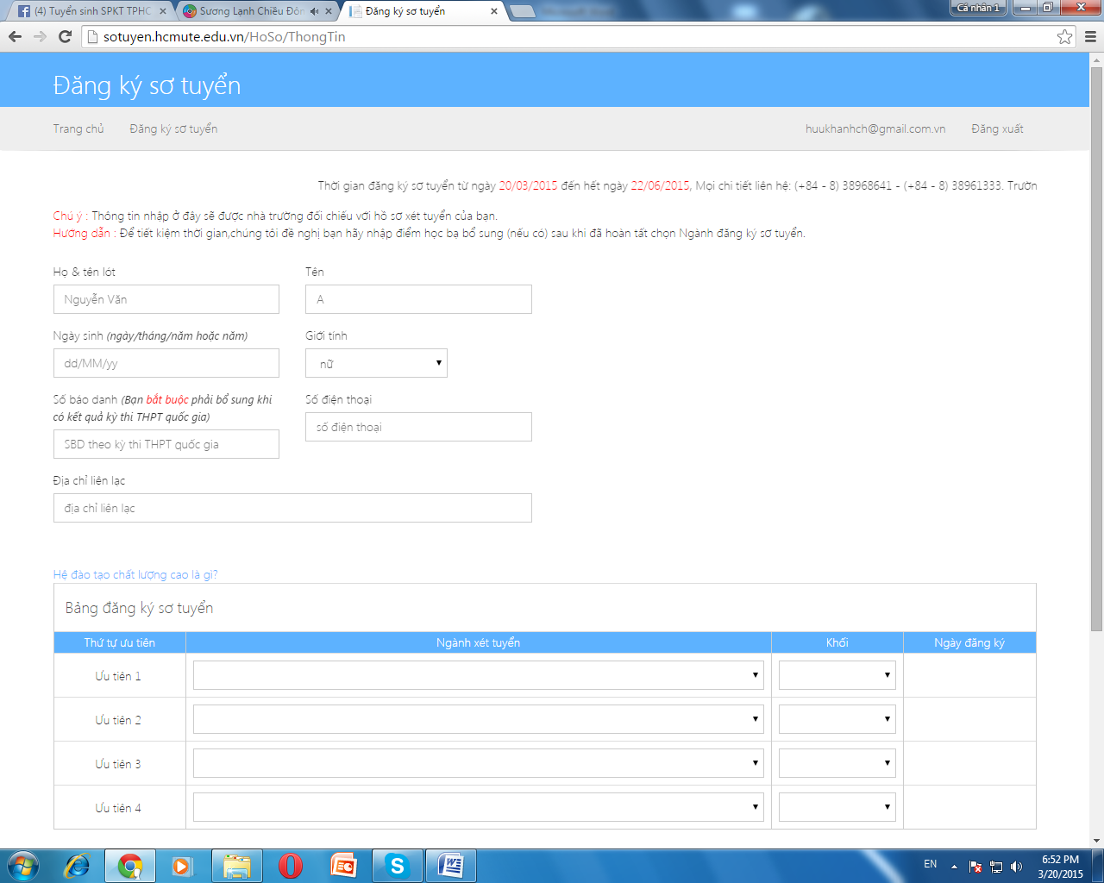

Phần này gồm 2 mục:

Mục thông tin thí sinh:



Thí sinh cần khai báo chính xác các thông tin cá nhân. Lưu ý:

* Ngày tháng năm nhập theo định dạng dd/mm/yy. Ví dụ: 20/03/96
* Số báo danh kỳ thi quốc gai thí sinh chưa cần nhập, khi có SBD của kỳ thi quốc gia, thí sinh lên lại phần đăng ký này để cập nhật cho trường.
* Địa chỉ liên lạc: lời khuyên của trường là thí sinh cần cung cấp chi tiết, cụ thể, chính xác địa chỉ thường trú hoặc nơi tạm trú có tính chất cố định. Mục đích để được nhận các thông báo và giấy tờ liên quan do trường gởi, tránh trường hợp chuyển đi hoặc không chi tiết để Bưu điện chuyển thư. Các phần của địa chỉ được ngăn cách bằng dấu “,”. Ví dụ: tổ 3, ấp 4, xã Hiệp Bình, huyện Cẩm Mỹ, tỉnh Đồng Nai hay 324/11, Võ Văn Ngân, phường Linh Trung, quận Thủ Đức, Tp. Hồ Chí Minh.

Phần chọn nguyện vọng:

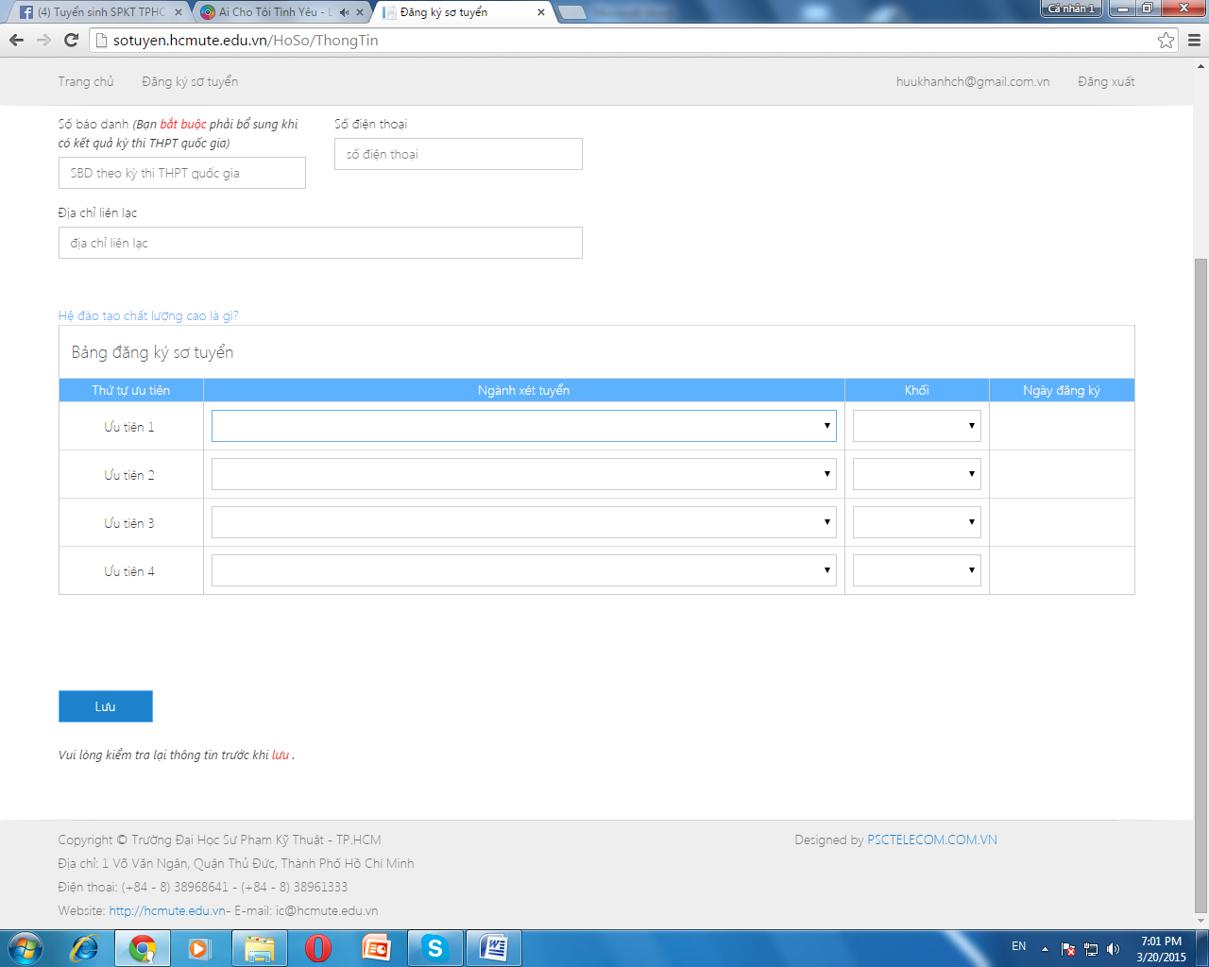

Thí sinh nhấp chọn nguyện vọng và khối xét tuyển theo từng ưu tiên theo thứ tự:

Chọn ngành:

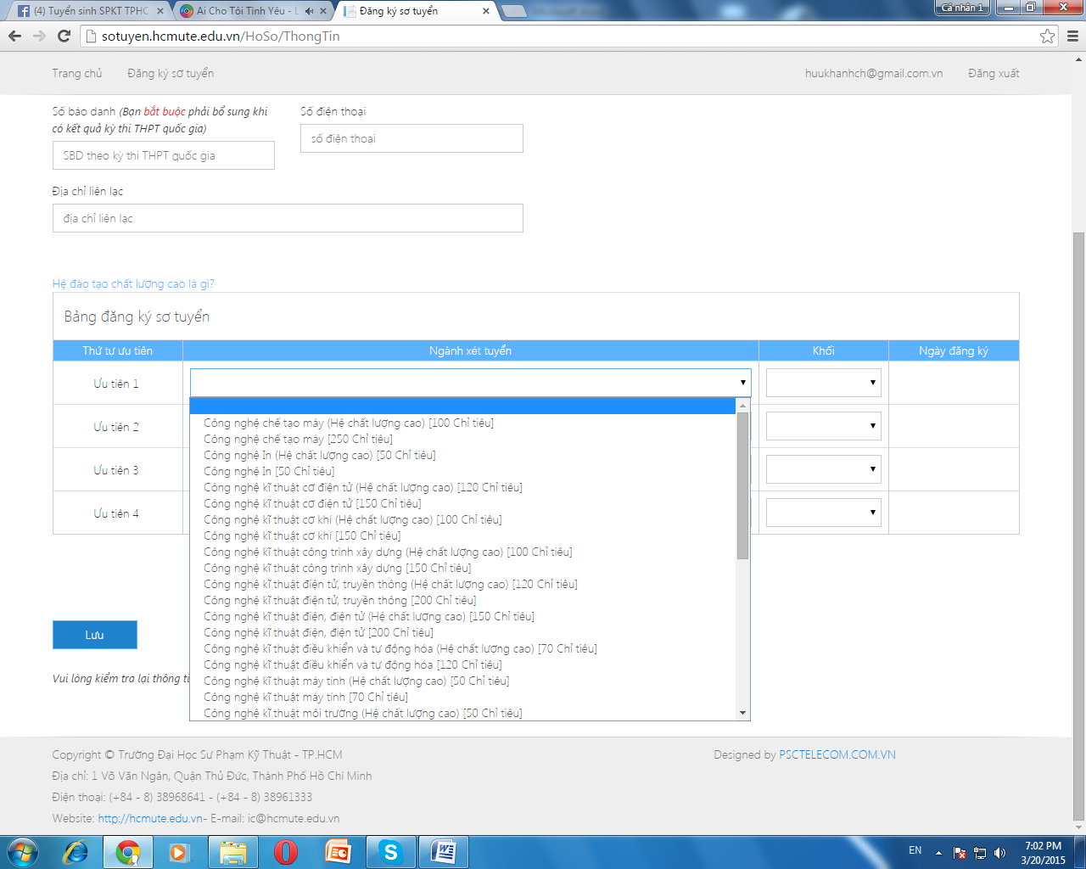

Chọn khối xét tuyển (chỉ hiện khối sau khi chọn ngành)

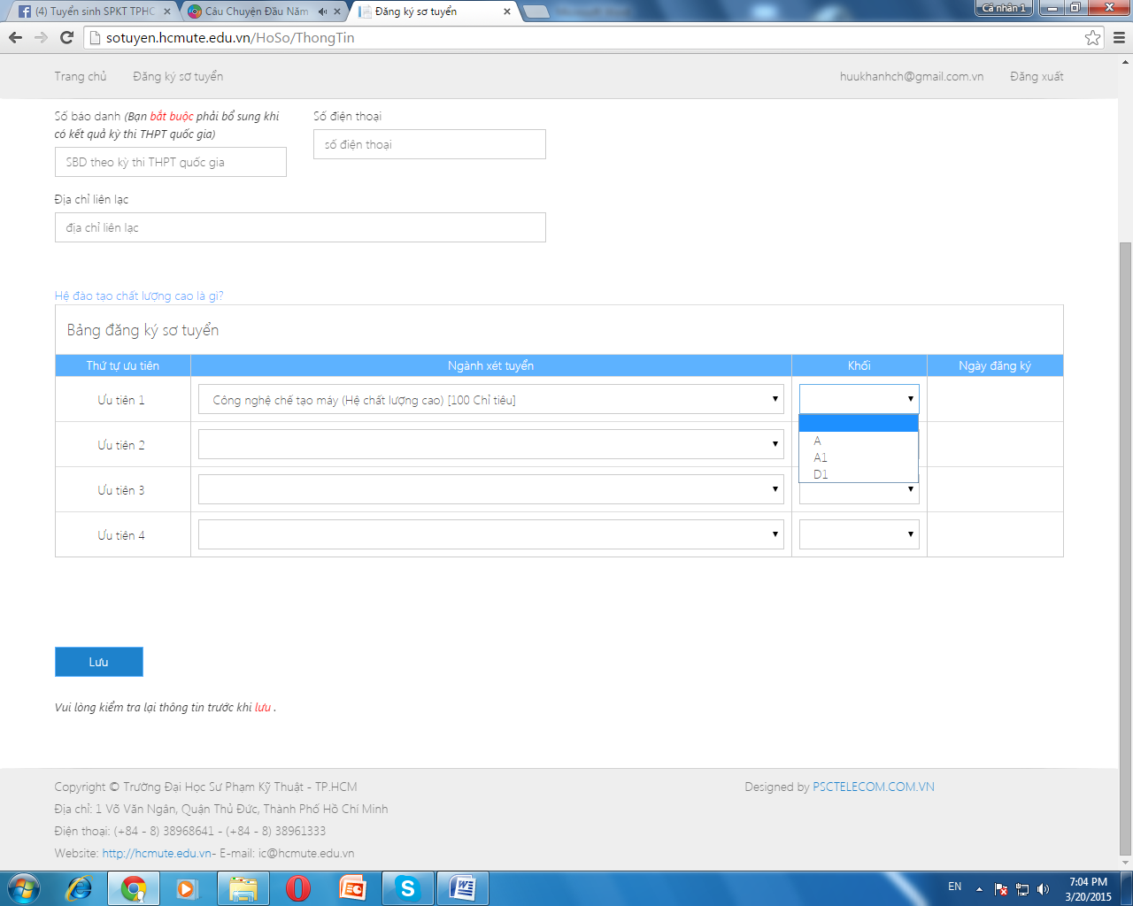

Sau khi chọn xong 4 ngành theo thứ tự, nhấp lưu để chương trình ghi nhận.

Sau khi đăng ký xong, thí sinh có thể đăng nhập lại để điều chỉnh, khi đã đăng ký, TS đăng nhập lại không cần nhập học bạ.

***Hotline:***

***Nhắc nhỏ các bạn, việc tuyển sinh của các bạn là tối quan trọng đối với các bạn cũng như cho trường ĐH Sư phạm Kỹ thuật Tp. HCM, tuy nhiên các bạn nên ưu tiên liên hệ hotline trong giờ hành chính (7h đến 11h sáng và 1h đến 17h tối), mặc dù chúng tôi sẵn sàng hỗ trợ 24/24 nhưng sau thời gian trên việc hỗ trợ có thể gặp khó khăn do không có thiết bị xử lý.***

* ***cô Sương: 0933.951.041; email:*** [***suongptt@hcmute.edu.vn***](mailto:suongptt@hcmute.edu.vn)
* ***Thầy Khanh: 0919.850.721; email:*** [***huukhanhch@hcmute.edu.vn***](mailto:huukhanhch@hcmute.edu.vn)***, (có Zalo và Viber)***

***Việc đăng ký sơ tuyển bắt đầu từ 20/3 đến hết thời gian xét tuyển của trường (tháng 7)***